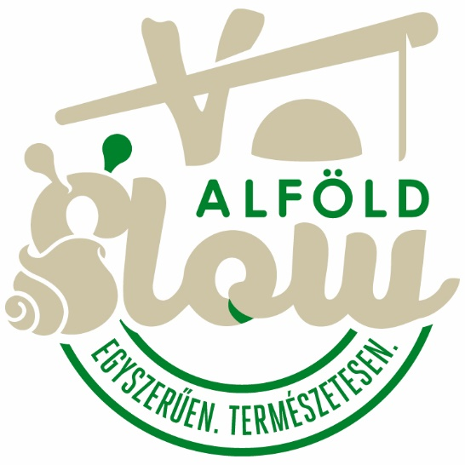

Településünk Kondoros alapító tagja az Alföld Slow Egyesületnek.

Az Alföld Slow Egyesület 2018-ban alakult, jelenleg 19 békési település (Almáskamarás, Békéssámson, Biharugra, Csabaszabadi, Csanádapáca, Csorvás, Doboz, Ecsegfalva, Elek, Gádoros, Gyula, Kétegyháza, Kondoros, Kunágota, Lőkösháza, Magyardombegyház, Nagykamarás, Sarkad, Újkígyós) a tagja. Munkánkat segíti a Gyulai Turisztikai Nonprofit Kft., az Újkígyósi Petőfi Sándor Művelődési Ház, a Kondorosi Turisztikai Szolgáltató Közhasznú Nonprofit Kft., a Komoróczki Turisztikai Kft., a Budapesti Metropolitan Egyetem, a Kodolányi János Egyetem, és több magánszemély.

Az angol slow szó jelentése lassú, komótos.
A slow (lassú) mozgalmak már az 1980-as években utat törtek, először a slow food (komótos étkezés) jelent meg, 1986-ban, Olaszországban, ezt követte a citta slow (élhető város) mozgalom megjelenése, szintén Olaszországban. Az élhető város mozgalom az 50 ezer alatti lakosságszámú városokat célozza, szigorú feltételekhez kötött, 55 kritérium felét kell teljesíteni a városnak. Jelenleg 33 országban 287 tagja van, Magyarországon Hódmezővásárhely.
A lassú turizmus nem alternatív turizmus, hanem ellenpólus a gyors tömegturizmushoz képest, a lassú mozgalmakból ered.

A Turizmus Bulletin tudományos szakfolyóirat 2014. évi 1. számában jelent meg Pécsek Brigitta tanulmánya Gyorsuló idő, lassuló turizmus: a lassú turizmus modellezése címmel.
A lassú turizmus modellje 4 alappillérén nyugszik a szerző szerint:
- Lokalitás: helyi gasztronómia, helyi vállalkozások, helyi munkaerő, helyi kultúra.
- Élményközpontúság: nem sztenderdizált kínálat, szelektív attrakciók, aktív tevékenységek, közös élmények.
- Fenntarthatóság: rentabilitás, minimális profitkiáramlás, környezetbarát beruházások, kis ökológiai lábnyom, hosszabb tartózkodási idő.
- Társadalmi jóllét: konszenzusos döntéshozatal, népességmegtartás, növekvő jóllét, közösségi kohézió.

Ezen mozgalmakat megismerve, és felismerve benne a lehetőséget a térség fejlesztésére, Szebellédi Zoltán, Újkígyós Város korábbi Polgármesterének kezdeményezésére Almáskamarás, Csabaszabadi, Csorvás, Doboz, Kétegyháza, Kondoros, Kunágota, Lőkösháza települések polgármesterei, illetve Gyulai Turisztikai Nonprofit Kft. vezetője, valamint a Budapesti Metropolitan Egyetem elhatározta, hogy megalapítja az Alföld Slow Egyesületet 2018-ban.

Az Egyesület jövőképe: A vidéki, fenntartható és önfenntartó élet értékké válik a lakosság és a turisták körében.

Az Egyesület küldetése, célja

Az Egyesület a lassú turizmus és a lassú szemlélet elterjedését, hazai megélését, megvalósítását tartja legfontosabb feladatának. A hazai települések körében felkelteni az érdeklődést a téma iránt, az egyes részfeladatok megvalósítása, kihangsúlyozása érdekében.
Célunk ebben a felgyorsult világban a pillanatok megélése, a tudatossá válás, mind az életvitelben, mind a fogyasztásban, mely egyben az egészség alapja is. Ehhez szükséges a helyi és a hazai termelő vállalkozások támogatása, erősítése, turisztikai vállalkozások bevonása.
A témákhoz (slow food, slow city, slow tourism, fenntarthatóság, élhető település, élhető közösség, stb.) kapcsolódóan konferenciák, találkozók, oktatások szervezése fontos feladat.

Tervezett feladatok:
- Összefogás erősítése helyi és regionális szinten.
- Konferenciák, rendezvények, programok szervezése a lassú (slow) témában.
- Saját logóval ellátott minősítési rendszer kidolgozása.
- Helyi szinten képzések a vállalkozások számára.
- Marketingfeladatok ellátása a tagok számára.
- Kiadványok készítése és terjesztése.
- Élhető települések erősítése.
- Helyi egyediségek, gyűjtemények, múzeumok, értéktár bemutatása.
- A települések, vállalkozások, magánszemélyek ökológiai lábnyoma csökkentésének elősegítése.
- Tudatosságra és figyelemre nevelés.
- Hagyományőrzés, nemzeti és nemzetiségi, valamint helyi értékek gyűjtése, védelme.
- Honlap üzemeltetése (www.alfoldslow.hu).
- Együttműködés más slow mozgalmakkal, egyesületekkel.
- Közös projektek létrehozása.
Tagjaink közé várjuk:
- Azon településeket, (lakosságszám kisebb, mint 50.000), amelyek vezetői elkötelezettek a fenntartható fejlődés mellett, a helyi vállalkozások erősítése mellett.
- Azon felsőfokú képzőintézményeket, akik a jövő generációiban látják a fejlődés motorját.
- Azon turisztikai szervezeteket, szereplőket, amelyek számára fontosak a fenntarthatóság eszméi.
- Azon cégeket, vállalkozókat, őstermelőket, akik a helyi termékeket állítják elő, vagy használják fel működésük során.
- Azon magánszemélyeket, akik hisznek abban, hogy élni másként is lehet.

Tagdíj mértéke:
A tagdíj összege évente
- helyi önkormányzat rendes tag esetén lakosonként 10,- Ft, azaz Tíz forint, azzal, hogy a lakosságszám tekintetében a tárgyévet megelőző év december 31-i állapot az irányadó;
- egyesület, felsőoktatási intézmény, valamint köznevelési intézmény esetén 30.000,- Ft, azaz Harmincezer forint;
- természetes személy pártoló tag esetén 5.000,- Ft, azaz Ötezer forint;
- jogi személy, jogi személyiséggel nem rendelkező szervezet pártoló tag esetén 30.000,- Ft, azaz Harmincezer forint.

További információk az Alföld Slow Egyesület honlapján érhetőek el.

Írta: Szőke Tünde Mónika, Alföld Slow Egyesület, elnökségi tag
2022.

Forrás: Pécsek Brigitta: Gyorsuló idő, lassuló turizmus: a lassú turizmus modellezése Turizmus Bulletin, 2014. 1. szám.3-9 oldal.

